Laboratoriya ishi-14
Mavzu: Formani JavaScript orqali tekshirish (validation)
KIRISH
Veb-ishlanmada forma ma'lumotlarini tekshirish (validation) xavfsizlik va ma'lumotlar yaxlitligini ta'minlashning eng muhim qadamlaridan biridir. Foydalanuvchi tomonidan kiritilgan ma'lumotlarning to'g'ri formatda va to'liq ekanligini tekshirmasdan serverga yuborish jiddiy muammolarga, jumladan, ma'lumotlar bazasiga noto'g'ri yozuvlar kiritilishiga yoki tizim xavfsizligining buzilishiga olib kelishi mumkin.
Mavzuning dolzarbligi: Ma'lumotlarni mijoz tomonida (client-side) tekshirish serverga bo'lgan yuklamani kamaytiradi va foydalanuvchiga xatoliklar haqida darhol xabar berish orqali tezkor, qulay foydalanuvchi tajribasini taqdim etadi.
Laboratoriya ishining maqsadi: Ushbu laboratoriya ishining maqsadi JavaScript yordamida HTML formalarini tekshirish usullarini o'rganish, turli xil kiritish maydonlari (matn, email, parol) uchun validatsiya mantiqini yaratish va foydalanuvchiga xatoliklar haqida vizual xabar berishni amalga oshirish.
Ishning vazifalari:
- HTML formasi submit eventini ushlash va brauzerning standart xatti-harakatini to'xtatish.
- Input maydonlaridan qiymatlarni olish va ularning bo'sh emasligini tekshirish.
- Murakkabroq qoidalar (masalan, email formatini, parollar mosligini) tekshirish.
- Foydalanuvchiga validatsiya natijalari haqida fikr-mulohaza (feedback) taqdim etish.
1. Validatsiya turlari
Validatsiya ikki asosiy darajada amalga oshiriladi:
- Mijoz tomoni (Client-side) validatsiya: JavaScript yoki HTML5 atributlari yordamida amalga oshiriladi. Tezkor, UX uchun muhim, ammo xavfsizlik uchun yetarli emas.
- Server tomoni (Server-side) validatsiya: PHP, Python, Node.js kabi backend tillarida amalga oshiriladi. Ma'lumotlar bazasiga yozishdan oldin majburiy hisoblanadi.
Ushbu laboratoriya ishida biz mijoz tomonidagi JavaScript validatsiyasiga e'tibor qaratamiz.
2. HTML5 validatsiya atributlari
JavaScript'dan oldin, HTML5 o'zi bir qator sodda validatsiya imkoniyatlarini taqdim etadi:
- required: Maydonni majburiy to'ldirishni talab qiladi.
- type="email" / type="number": Ma'lumot turini cheklaydi.
- minLength, maxLength: Matn uzunligini cheklaydi.
- pattern: Ma'lumotni muntazam ifoda (RegExp) orqali tekshirish imkonini beradi.
Biz bu atributlardan foydalanishimiz mumkin, lekin JavaScript orqali yanada murakkab va moslashuvchan mantiq yaratamiz.
3. JavaScript Validatsiya mantiqi
JavaScript orqali validatsiya qilish jarayoni odatda quyidagi bosqichlardan iborat:
- Eventni ushlash: Formaga submit event listener biriktiriladi.
- Standart xatti-harakatni bloklash: event.preventDefault() chaqiriladi.
- Ma'lumotlarni olish: getElementById orqali input qiymatlari olinadi.
- Tekshirish: if/else shart operatorlari yordamida qoidalar tekshiriladi.
- Fikr-mulohaza: Agar xato bo'lsa, xabar ko'rsatiladi va validatsiya to'xtatiladi. Agar hammasi to'g'ri bo'lsa, serverga yuborish jarayoni boshlanadi.
4. Xatoliklarni ko'rsatish (Error Handling)
Foydalanuvchiga xatoliklarni tushunarli qilib ko'rsatish muhim. Odatda har bir input maydoni ostiga kichik <span> yoki <p> elementi qo'yiladi, unda xatolik matni aks ettiriladi. CSS yordamida xato bo'lganda input chegarasini qizil rangga bo'yash yaxshi usul hisoblanadi.
AMALIY QISM VA TOPSHIRIQLAR BAJARILISHI
Amaliy qismda oddiy ro'yxatdan o'tish formasini yaratamiz va uni JavaScript orqali validatsiya qilamiz.
Bo'sh maydonlarni tekshirish
Foydalanuvchi nomi va paroldan iborat formani yarating. Form yuborilganda, ikkala maydon ham bo'sh emasligini tekshiring.
Kod namunasi (index.html):
html
<!DOCTYPE html>
<html lang="uz">
<head>
<style>
.error { color: red; font-size: 0.8em; }
input.invalid { border: 1px solid red; }
</style>
</head>
<body>
<h2>Ro'yxatdan o'tish</h2>
<form id="registrationForm">
<div>
<label for="username">Foydalanuvchi nomi:</label><br>
<input type="text" id="username">
<p class="error" id="usernameError"></p>
</div>
<div>
<label for="password">Parol:</label><br>
<input type="password" id="password">
<p class="error" id="passwordError"></p>
</div>
<button type="submit">Yuborish</button>
</form>
<script src="script.js"></script>
</body>
</html>
Kod namunasi (script.js):
javascript
const form = document.getElementById('registrationForm');
const usernameInput = document.getElementById('username');
const passwordInput = document.getElementById('password');
const usernameError = document.getElementById('usernameError');
const passwordError = document.getElementById('passwordError');
form.addEventListener('submit', function(e) {
e.preventDefault(); // Standart xatti-harakatni to'xtatish
// Xatoliklarni dastlabki holatga qaytarish
usernameError.textContent = '';
passwordError.textContent = '';
usernameInput.classList.remove('invalid');
passwordInput.classList.remove('invalid');
let isValid = true;
// Foydalanuvchi nomi tekshiruvi
if (usernameInput.value.trim() === '') {
usernameError.textContent = 'Foydalanuvchi nomi majburiy.';
usernameInput.classList.add('invalid');
isValid = false;
}
// Parol tekshiruvi
if (passwordInput.value.trim() === '') {
passwordError.textContent = 'Parol majburiy.';
passwordInput.classList.add('invalid');
isValid = false;
}

// Agar validatsiya muvaffaqiyatli o'tsa
if (isValid) {
console.log("Forma muvaffaqiyatli yuborildi!");
alert("Ro'yxatdan o'tildi!");
// Bu yerda serverga ma'lumot yuborish kodi bo'ladi (AJAX)
}
});
Parol uzunligi va mosligini tekshirish
Yuqoridagi formaga "Parolni tasdiqlash" maydonini qo'shing. Parol kamida 6 belgidan iboratligini va tasdiqlash maydoniga kiritilgan parol mos kelishini tekshiring.
Kod namunasi (index.html ga qo'shimcha):
html
<!-- ... oldingi kodlar ... -->
<div>
<label for="confirmPassword">Parolni tasdiqlash:</label><br>
<input type="password" id="confirmPassword">
<p class="error" id="confirmError"></p>
</div>
<button type="submit">Yuborish</button>
</form>
<script src="script.js"></script>
</body>
</html>
Kod namunasi (script.js ga qo'shimcha mantiq):
javascript
// ... oldingi o'zgaruvchilar ...
const confirmPasswordInput = document.getElementById('confirmPassword');
const confirmError = document.getElementById('confirmError');

form.addEventListener('submit', function(e) {
// ... oldingi preventDefault va error reset kodlari ...
let isValid = true;
// ... username va password bo'sh emasligini tekshirish ...

// Parol uzunligini tekshirish
if (passwordInput.value.length < 6) {
passwordError.textContent = 'Parol kamida 6 belgidan iborat boʻlishi kerak.';
passwordInput.classList.add('invalid');
isValid = false;
}
// Parollar mosligini tekshirish
if (passwordInput.value !== confirmPasswordInput.value) {
confirmError.textContent = 'Parollar mos kelmaydi.';
confirmPasswordInput.classList.add('invalid');
isValid = false;
}

if (isValid) {
console.log("Forma muvaffaqiyatli yuborildi!");
alert("Ro'yxatdan o'tildi!");
}
});

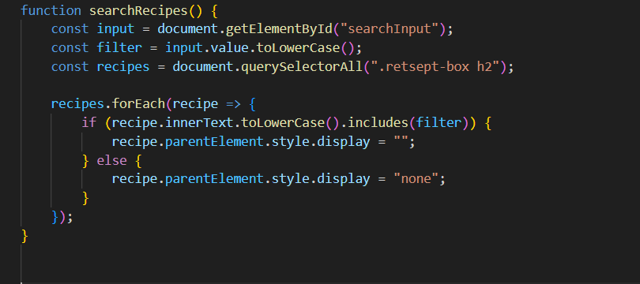
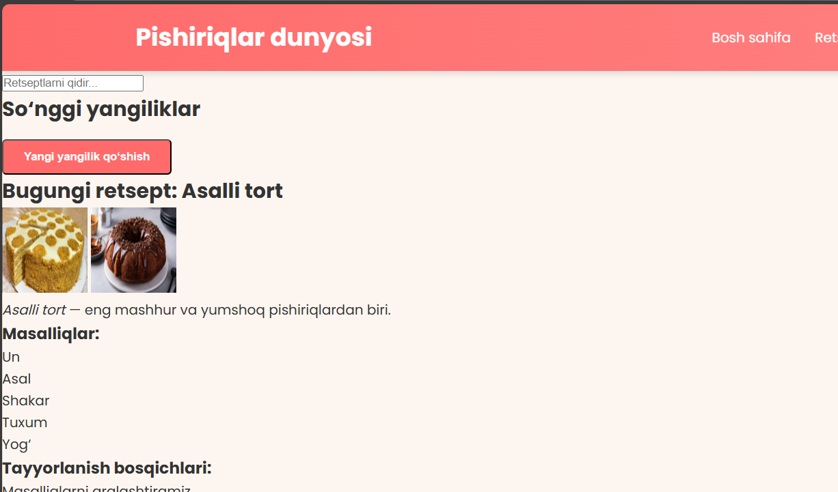
Ushbu laboratoriya ishi davomida JavaScript yordamida formadagi ma'lumotlarni tekshirishning asosiy prinsiplarini o'zlashtirdik. Formani submit eventi orqali ushlab, e.preventDefault() yordamida brauzerning standart xatti-harakatini boshqardik. Kiritilgan ma'lumotlarning to'g'riligini shartli operatorlar yordamida tekshirdik va foydalanuvchiga xatoliklar haqida vizual fikr-mulohaza (error feedback) taqdim etishni o'rgandik. Bu ko'nikmalar har qanday real veb-ilova yaratishda xavfsizlik va foydalanuvchi qulayligini ta'minlash uchun fundamental ahamiyatga ega.

